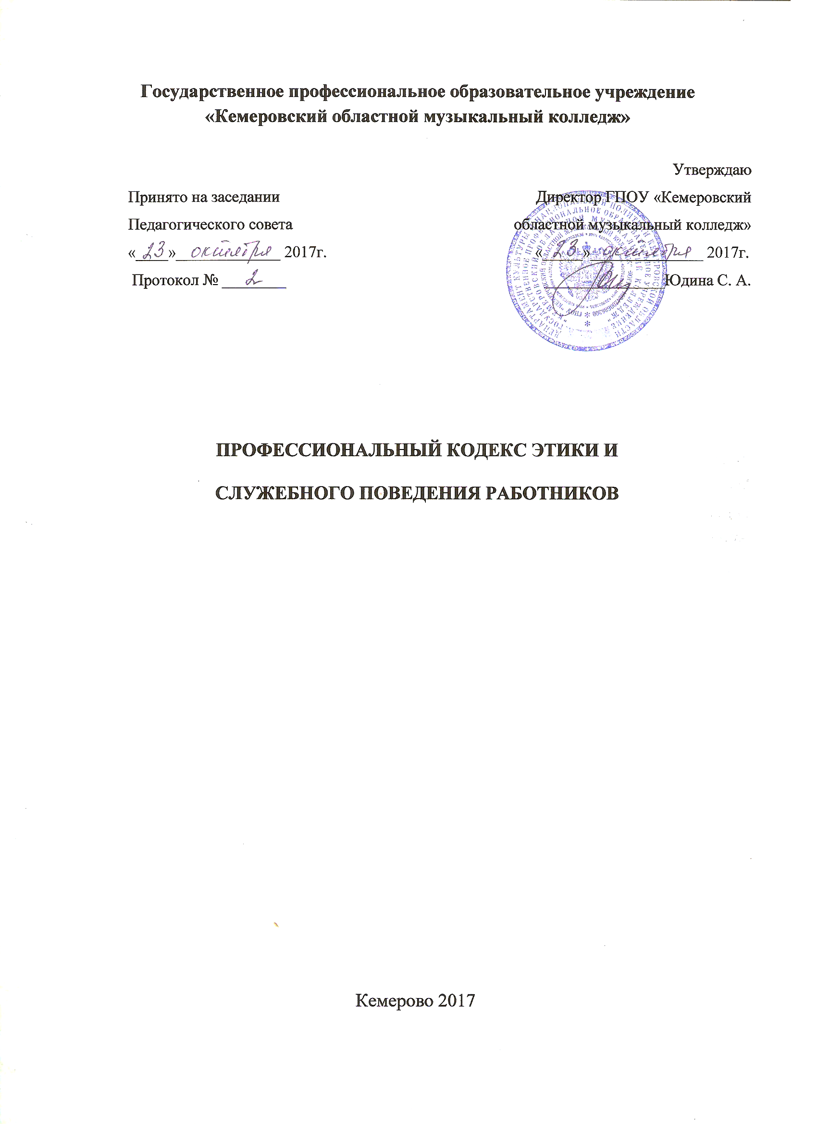
ПРОФЕССИОНАЛЬНЫЙ КОДЕКС ЭТИКИ И
СЛУЖЕБНОГО ПОВЕДЕНИЯ РАБОТНИКОВ
ГПОУ «КЕМЕРОВСКИЙ ОБЛАСТНОЙ
МУЗЫКЛЬНЫЙ КОЛЛЕДЖ»

1. Общие положения
1.1. Профессиональный кодекс этики и служебного поведения работников государственного профессионального образовательного учреждения «Кемеровский областной музыкальный колледж» (далее – Кодекс) является базовым документом государственного профессионального образовательного учреждения «Кемеровский областной музыкальный колледж» (далее - Колледж) и представляет собой свод общих принципов профессиональной служебной этики и основных правил служебного поведения, которыми надлежит руководствоваться всем работникам Колледжа.
1.2. Кодекс разработан на основе следующих нормативных документов:
Трудового кодекса Российской Федерации, Закона Российской Федерации «Об образовании в Российской Федерации» от 29.12.2012 г. № 273-ФЗ, Федерального закона от 25.12.2008 N 273-ФЗ (ред. от 28.12.2013) "О противодействии коррупции", Устава государственного профессионального образовательного учреждения «Кемеровский областной музыкальный колледж», принятого общим собранием работников и представителей обучающихся.
2. Цели и задачи
2.1 Целью настоящего Кодекса является определение основных норм профессиональной и служебной этики:
- регулирующих отношения между педагогами и обучающимися Колледжа, и их родителями (законными представителями), а также другими работниками Колледжа;
- защищающих их человеческую ценность и достоинство;
- поддерживающих качество профессиональной деятельности педагогов и честь их профессии;
- создающих культуру Колледжа, основанную на доверии, ответственности и справедливости;
- провозглашающих общепризнанные нравственные принципы и нормы российского общества и государства.

3. Основные принципы служебного поведения работников
3.1. Основные принципы служебного поведения работников являются основой поведения работников Колледжа.
Работники, сознавая ответственность перед государством, обществом и гражданами, призваны:
- исполнять должностные обязанности добросовестно и на высоком профессиональном уровне в целях обеспечения эффективной работы Колледжа;
- исходить из того, что признание, соблюдение и защита прав и свобод человека и гражданина определяют основной смысл и содержание деятельности работников Колледжа;
- обеспечивать эффективную работу Колледжа;
- осуществлять свою деятельность в пределах полномочий, предоставленных работнику Колледжа;
- при исполнении должностных обязанностей не оказывать предпочтения каким-либо профессиональным или социальным группам и организациям, быть независимыми от влияния отдельных граждан, профессиональных или социальных групп и организаций;
- исключать действия, связанные с влиянием каких-либо личных, имущественных (финансовых) и иных интересов, препятствующих добросовестному исполнению должностных обязанностей;
- соблюдать нейтральность, исключающую возможность влияния на их профессиональную деятельность решений политических партий, иных общественных объединений;
- соблюдать нормы служебной, профессиональной этики и правила делового поведения;
- проявлять корректность и внимательность в обращении со всеми участниками образовательного процесса, гражданами и должностными лицами;
- проявлять терпимость и уважение к обычаям и традициям народов России, учитывать культурные и иные особенности различных этнических, социальных групп и конфессий, способствовать межнациональному и межконфессиональному согласию;
- воздерживаться от поведения, которое могло бы вызвать сомнение в объективном исполнении работником должностных обязанностей, а также избегать конфликтных ситуаций, способных нанести ущерб их репутации или авторитету Колледжа;
- не использовать должностное положение для оказания влияния на деятельность государственных органов, органов местного самоуправления, должностных лиц и граждан при решении вопросов личного характера;
- воздерживаться от публичных высказывания, суждений и оценок в отношении деятельности Колледжа, его директора, если это не входит в должностные обязанности работника;
- принимать предусмотренные законодательством Российской Федерации меры по недопущению возникновения конфликтов интересов и урегулированию возникших конфликтов интересов;
- соблюдать установленные в Колледже правила публичных выступлений и предоставления служебной информации;
- уважительно относиться к деятельности представителей средств массовой информации по информированию общества о работе Колледжа, а также оказывать содействие в получении достоверной информации в установленном порядке;
- постоянно стремиться к обеспечению как можно более эффективного распоряжения ресурсами, находящимися в сфере его ответственности;
- проявлять при исполнении должностных обязанностей честность, беспристрастность и справедливость, не допускать коррупционно-опасного поведения (поведения, которое может восприниматься окружающими как обещание или предложение дачи взятки, как согласие принять взятку или как просьба о даче взятки либо как возможность совершить иное коррупционное правонарушение).
3.2. В целях противодействия коррупции работнику рекомендуется:
- уведомлять директора, органы прокуратуры или другие государственные органы обо всех случаях обращения к работнику Колледжа каких-либо лиц в целях склонения к совершению коррупционных правонарушений;
- не получать в связи с исполнением должностных обязанностей вознаграждения от физических и юридических лиц (подарки, денежное вознаграждение, ссуды, услуги материального характера, плату за развлечения, отдых, за пользование транспортом и иные вознаграждения);
- принимать меры по недопущению возникновения конфликта интересов и урегулированию возникших случаев конфликта интересов, не допускать при исполнении должностных обязанностей личную заинтересованность, которая приводит или может привести к конфликту интересов, уведомлять своего непосредственного руководителя о возникшем конфликте интересов или о возможности его возникновения, как только ему станет об этом известно.
3.3. Работник, наделенный организационно-распорядительными полномочиями по отношению к другим работникам, должен стремиться быть для них образцом профессионализма, безупречной репутации, способствовать формированию в Колледже благоприятного для эффективной работы морально-психологического климата.
Работник, наделенный организационно-распорядительными полномочиями по отношению к другим работникам, призван:
- принимать меры по предупреждению коррупции, а также меры к тому, чтобы подчиненные ему работники не допускали коррупционно-опасного поведения, своим личным поведением подавать пример честности, беспристрастности и справедливости;
- не допускать случаев принуждения работников к участию в деятельности политических партий, общественных объединений и религиозных организаций;
- по возможности принимать меры по предотвращению или урегулированию конфликта интересов в случае, если ему стало известно о возникновении у работника личной заинтересованности, которая приводит или может привести к конфликту интересов.
3.4. Директор Колледжа обязан представлять сведения о доходах, об имуществе и обязательствах имущественного характера в соответствии с законодательством Российской Федерации.
4. Соблюдение законности
4.1. Работник Колледжа обязан соблюдать Конституцию Российской Федерации, законодательство Российской Федерации, федеральные конституционные законы, федеральные законы, иные нормативные правовые акты Российской Федерации, локальные нормативно-правовые акты Колледжа.
4.2. Работник Колледжа в своей деятельности не должен допускать нарушения и иных нормативно-правовых актов Российской Федерации, локальных актов Колледжа исходя из политической, экономической целесообразности либо по иным мотивам.
4.3. Работник Колледжа обязан противодействовать проявлениям коррупции и предпринимать меры по ее профилактике в порядке, установленном законодательством Российской Федерации о противодействии коррупции.
5. Основные принципы этического поведения работников
5.1. Работникам Колледжа необходимо руководствоваться конституционными положениями, что человек, его права и свободы являются высшей ценностью, и каждый гражданин имеет право на неприкосновенность частной жизни, личную и семейную тайну, защиту чести, достоинства, своего доброго имени.
5.2. В общении с участниками образовательного процесса, гражданами и коллегами со стороны работника Колледжа недопустимы:
- любого вида высказывания и действия дискриминационного характера по признакам пола, возраста, расы, национальности, языка, гражданства, социального, имущественного или семейного положения, политических или религиозных предпочтений;
- пренебрежительный тон, грубость, заносчивость, некорректность замечаний, предъявление неправомерных, незаслуженных обвинений;
- угрозы, оскорбительные выражения или реплики, действия, препятствующие нормальному общению или провоцирующие противоправное поведение;
5.3. Работники Колледжа должны способствовать установлению в коллективе деловых взаимоотношений и конструктивного сотрудничества друг с другом, должны быть вежливыми, доброжелательными, корректными, внимательными и проявлять толерантность в общении с обучающимися, родителями (законными представителями), общественностью и коллегами.
5.4. Внешний вид работника Колледжа при исполнении им должностных обязанностей в зависимости от условий службы и формата служебного мероприятия должен способствовать уважительному отношению граждан к Колледжу.
5.5. Основными принципами, на которых основана деятельность педагогических работников, как особых работников Колледжа, являются:
- принцип компетентности;
- принцип человечности;
- принцип справедливости;
- принцип доброжелательности;
- принцип ответственности;
- принцип профессиональности;
- принцип индивидуально-личностного подхода;
- принцип духовно-нравственного воспитания;
- принцип терпимости;
- принцип демократичности;
- принцип партнерства;
- принцип солидарности.

6. Основные требования к педагогическим работникам
6.1. Профессиональная этика педагога требует призвания, преданности своей работе и чувства ответственности при исполнении своих обязанностей.
6.2. Педагог всегда требователен по отношению к себе и стремится к самосовершенствованию.
6.3. Педагог несет ответственность:
- за качество и результаты доверенной ему педагогической работы;
- за физическую, интеллектуальную, эмоциональную и духовную защиту обучающихся;
- за порученные ему администрацией функции и доверенные ресурсы.
6.4. Своим поведением педагог поддерживает и защищает исторически сложившуюся профессиональную честь педагога.
6.5. Педагог передает обучающимся, как молодому поколению, национальные и общечеловеческие культурные ценности, принимает посильное участие в процессе культурного развития.
6.6. В общении с обучающимися и во всех остальных случаях педагог уважителен, вежлив и корректен. Он знает и соблюдает нормы этикета, подходящие для каждой отдельно взятой ситуации.
6.7. В случае, когда личные интересы обучающегося вступают в противоречие с интересами Колледжа, других людей, взрослых и детей, педагог обязан выполнять свои функции с максимальной беспристрастностью.
6.8. Авторитет педагога основывается на компетентности, справедливости, такте, умении заботиться об обучающихся.
6.9. Педагог дорожит своей репутацией.
6.10. Работа педагога в системе образования направлена на достижение исключительно гуманных целей, предполагающих снятие ограничений на пути свободного интеллектуального и личностного развития каждого обучающегося.
6.11. Педагог выступает одним из основных защитников интересов обучающегося
перед обществом, всеми людьми.
6.12. В общении с обучающимися педагог придерживается следующих принципов:
- педагог выбирает подходящий стиль общения с обучающимися, основанный на взаимном уважении;
- требовательность педагога по отношению к обучающемуся позитивна и хорошо обоснованна; педагог никогда не должен терять чувства меры и самообладания;
- педагог выбирает такие методы работы, которые поощряют в его обучающихся развитие положительных черт и взаимоотношений: самостоятельность, самоконтроль, самовоспитание, желание сотрудничать и помогать другим;
- при оценке поведения и достижений своих обучающихся педагог стремится укреплять их самоуважение и веру в свои силы, показывать им возможности совершенствования, повышать мотивацию обучения;
- педагог является беспристрастным, одинаково доброжелательным и благосклонным ко всем своим обучающимся;
- при оценке достижений обучающихся в баллах педагог стремится к объективности и справедливости;
- педагог должен быть осторожен и осмотрителен в выборе и применении методов обучения и воспитания, психодиагностических методов, а также в своих выводах и рекомендациях по обучению и воспитанию обучающихся;
- педагог обязан информировать тех, кому он подчинен, а также профессиональные объединения педагогов о замеченных им нарушениях прав обучающихся другими лицами, о случаях негуманного обращения с обучающимися;
- педагог должен применять индивидуальный и дифференцированный
подход в обучении и воспитании обучающихся на основе личностно-ориентированного образования.
6.13. Взаимоотношения между педагогами основываются на принципах коллегиальности, партнерства и уважения:
- педагог защищает не только свой авторитет, но и авторитет своих коллег; он не принижает своих коллег в присутствии обучающихся, их родителей (законных представителей) или других лиц.
- педагоги избегают необоснованных конфликтов во взаимоотношениях; в случае возникновения разногласий они стремятся к их конструктивному решению;
- при возникновении конфликтных или спорных ситуаций между педагогами нужно помнить, что критика, как оценка деятельности коллег, в первую очередь, должна быть внутренней, т. е. она должна высказываться в Колледжа, а не за ее пределами;
- критика, направленная на работу, решения, взгляды и поступки коллег или администрации, не должна унижать подвергаемое критике лицо; она должна быть обоснованной, конструктивной, тактичной, доброжелательной.
6.14. Отношения администрации Колледжа с каждым из педагогов основываются на принципе равноправия:
- различные статусы педагогов, квалификационные категории и обязанности не должны препятствовать равноправному выражению всеми педагогами своего мнения и защите своих убеждений;
- оценки и решения директора Колледжа должны быть беспристрастными и основываться на фактах и реальных заслугах педагогов;
- важные для педагогического сообщества решения принимаются в Колледжа на основе принципов открытости и общего участия.
6.15. Педагоги должны уважительно и доброжелательно общаться с родителями (законными представителями) обучающихся:
- педагог консультирует родителей (законных представителей) по проблемам воспитания обучающихся, помогает смягчить конфликты между родителями и обучающимися;
- отношения педагогов с родителями (законными представителями) не должны оказывать влияния на оценку личности и достижений обучающихся.
6.16. Педагог является не только учителем и воспитателем детей, но и общественным просветителем, хранителем культурных ценностей, порядочным и образованным человеком:
- педагог старается внести свой вклад в согласие общества;
- педагог хорошо понимает и исполняет свой гражданский долг и социальную роль.
7. Ответственность за нарушение положений Кодекса
7.1. Нарушение работником Колледжа положений Кодекса подлежит разбирательству на заседании Комиссии по урегулированию споров между участниками образовательных отношений Колледжа, а в случаях, предусмотренных федеральными законами, нарушение положений Кодекса влечет применение к работнику Кодекса мер юридической ответственности.
Соблюдение работником учреждения положений Кодекса учитывается при проведении аттестаций, формировании кадрового резерва для выдвижения на вышестоящие должности, а также при наложении дисциплинарных взысканий.

8. Заключительные положения
8.1. Настоящее Положение принимается на заседании Педагогического совета и утверждается директором Колледжа.
8.2. Изменения и дополнения в настоящее Положение вносятся на заседании Педагогического совета и утверждаются директором Колледжа.

